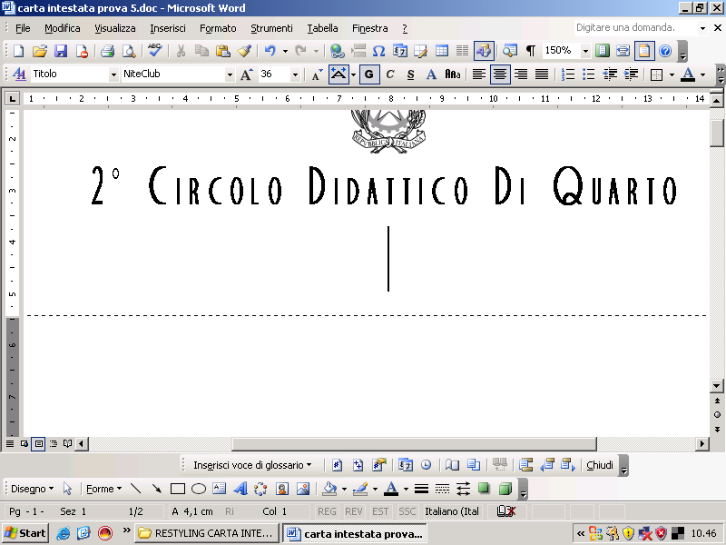

**DIREZIONE DIDATTICA STATALE II CIRCOLO QUARTO  
Via Crocillo,154 80010 Quarto (NA)Tel/Fax 0818768503/0818060783  
C.F.96013670631- C.M. NAEE23600G email:** [**naee23600g@istruzione.it**](mailto:naee23600g@istruzione.it) **email pec: naee23600g@pec.istruzione.it**

**Web site:** [**www.secondocircolodiquarto.it**](http://www.secondocircolodiquarto.it/)

**Dichiarazione sostitutiva dell’atto di notorietà**

**(art. 47, d.P.R. n. 445/2000)**

Il/La sottoscritto/a________________________________________________________________________

*(cognome) (nome)*

nato/a a __________________________________________________(____) il ______________________

*(luogo)(prov.)*

residente a_________________________________________________________________________(____)

*(luogo)(prov.)*

in via/piazza____________________________________________________________________ n. ______

*(indirizzo)*

consapevole delle sanzioni penali previste dall’art. 76 del d.P.R. 28 dicembre 2000, n. 445, nel caso di dichiarazioni false e mendaci,

in qualità di genitore esercente la responsabilità genitoriale, di tutore ovvero di soggetto affidatario, ai sensi e per gli effetti del decreto-legge 7 giugno 2017, n. 73, convertito con modificazioni dalla legge n. ____ del __________, sotto la propria responsabilità,

DICHIARA

che____________________________________________________________________________________

*(cognome e nome dell’alunno/a)*

nato/a a __________________________________________________(____) il ______________________

*(luogo)(prov.)*

***Iscritto/frequentante nel corrente a.s.***

***classe/sez_______________sez______________***

***PLESSO___________________________________________***

**□ ha effettuato le vaccinazioni obbligatorie indicate di seguito[1]:**

□ anti-poliomelitica;

□ anti-difterica;

□ anti-tetanica;

□ anti-epatite B;

□ anti-pertosse;

□ anti-*Haemophilus influenzae* tipo b;

□ anti-morbillo;

□ anti-rosolia;

□ anti-parotite;

□ anti-varicella (solo per i nati a partire dal 2017).

**□ ha richiesto all’azienda sanitaria locale di effettuare le vaccinazioni obbligatorie non attuate.**

*(apporre una crocetta sulle caselle interessate)*

Il/la sottoscritto/a – nel caso in cui non abbia già provveduto – si impegna a consegnare, **entro il 10 marzo 2018**, la documentazione comprovante quanto dichiarato.

_____________________

*(luogo, data)*

**Il Dichiarante**

_________________________

*Ai sensi dell’articolo 38, d.P.R. 28 dicembre 2000, n. 445, la dichiarazione è sottoscritta dall’interessato in presenza del dipendente addetto ovvero sottoscritta e inviata all’Ufficio competente unitamente a copia fotostatica, non autenticata, di un documento di identità del sottoscrittore.*

*Ai sensi del decreto legislativo 30 giugno 2003, n. 196, recante “Codice in materia di protezione dei dati personali”, i dati sopra riportati sono prescritti dalle disposizioni vigenti e, secondo quanto previsto dall’articolo 48 del d.P.R. 28 dicembre 2000, n. 445, saranno utilizzati esclusivamente per gli adempimenti richiesti dal decreto-legge 7 giugno 2017, n. 73.*

1. Da non compilare nel caso sia stata presentata copia del libretto di vaccinazioni vidimato dalla azienda sanitaria locale o il certificato vaccinale o un’attestazione delle vaccinazioni effettuate, rilasciati dall’azienda sanitaria locale.